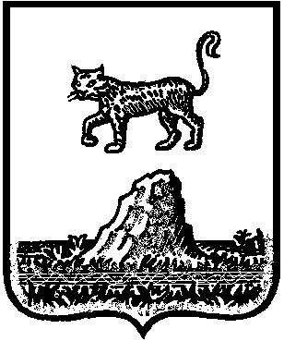

Российская Федерация
Новгородская область Холмский район

СОВЕТ ДЕПУТАТОВ ТОГОДСКОГО СЕЛЬСКОГО ПОСЕЛЕНИЯ

Р Е Ш Е Н И Е

от 30.08.2022 № 86

д. Тогодь

О внесении изменений в решение Совета депутатов Тогодского сельского поселения от 24.12.2020 № 25 «Об утверждении Положения об оплате труда, материальном стимулировании, муниципальных служащих, денежное содержание лиц, замещающих муниципальные должности муниципальной службы, служащих и работников, осуществляющих техническое обеспечение органа местного самоуправления Администрации Тогодского сельского поселения»

В соответствии с действующим законодательством, Уставом Тогодского сельского поселения, Совет депутатов Тогодского сельского поселения
РЕШИЛ:
1. Внести в решение Совета депутатов Тогодского сельского поселения от 24.12.2020 № 25 «Об утверждении Положения об оплате труда, материальном стимулировании, муниципальных служащих, денежное содержание лиц, замещающих муниципальные должности муниципальной службы, служащих и работников, осуществляющих техническое обеспечение органа местного самоуправления Администрации Тогодского сельского поселения» (далее – Положение), следующие изменения:
1.1. Статью 6 Положения дополнить пунктом 6.6. следующего содержания:
«6.6. Муниципальному служащему, служащему, осуществляющему муниципальный контроль в сфере благоустройства, по результатам работы за год может выплачиваться премия.
Основанием для премирования является достижение работником показателей эффективности и результативности профессиональной деятельности, установленных должностной инструкцией.».
2. Настоящее решение вступает в силу со дня его опубликования.
3. Опубликовать настоящее решение в муниципальной газете «Тогодской официальный вестник» и разместить на официальном сайте Администрации Тогодского сельского поселения в информационно-телекоммуникационной сети «Интернет».

Глава  сельского поселения | Г.И. Хаббо

